电子科技大学成都学院计算机系

课程结课报告

课 程 名 称：__ PHP程序设计基础 _
设 计 题 目：__ OPPO网站设计 _
指导 教师 组：__ 罗佳 _
学生学号姓名：___1630610109+刘巧 _

计算机系制
2017年12月

目 录
第一章 网站总体设计 1
1.1 网站设计主题 1
1.2 网站功能要求 1
1.2.1 网站功能结构图 1
1.2.2 网站扩展功能 1
第二章 网站数据库设计 3
2.1MySQL介绍 3
2.2数据库详细设计 3
2.2.1数据库设计 3
2.2.2数据表设计 3
2.2.3 表间关系 3
第三章 网站界面实现 5
3.1 DreamWear介绍 5
3.2网站界面设计 5
3.2.1 登录界面 5
3.2.2 注册界面 8
3.3.3 网站主界面 14
第四章 测试与总结 19
4.1测试和调试 19
4.2系统存在的问题 23
4.3总结运用的技术 23
4.4收获及心得体会 23
参考文献 25
致谢 27
成绩考核（由指导教师填写） 29

第一章 网站总体设计
  - 网站设计主题
本网站是一个OPPO音乐手机销售网站。
  - 网站功能要求
    - 网站功能结构图
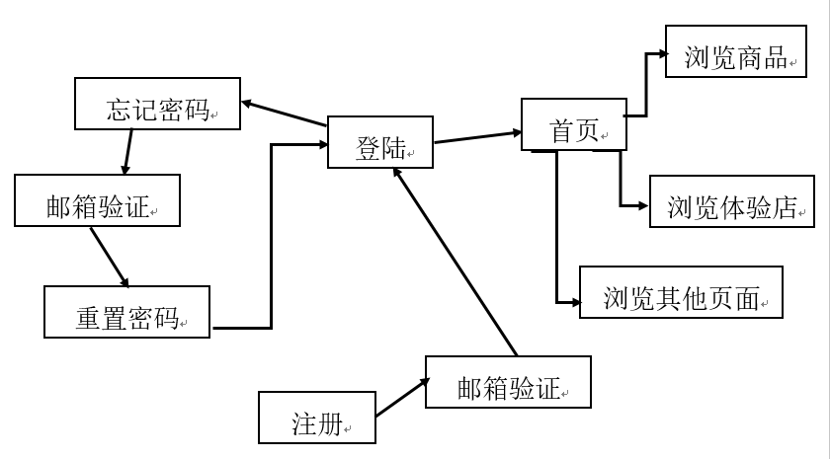
设计一个手机销售网站。该系统将完成用户登录、注册、邮箱自动验证、密码找回和手机款式展示等功能。用户可以通过注册页面在申请一个账号，并且通过登录页面进入本网站。如果用户忘记密码，可以通过用户在注册时输入的邮箱信息重置密码，进入网站后用户可以浏览手机的款式与价格和体验店的信息。本系统的功能模块图如图1-1所示：
图1-1功能模块图
    - 网站扩展功能
购物车，留言板，个人信息的修改，论坛，分享，收藏，推荐，发表等。

第二章 网站数据库设计

2.1MySQL介绍
用户表、体验店地址表、手机商品表。

2.2数据库详细设计

2.2.1数据库设计
单数据库oppo。

2.2.2数据表设计
- 用户表oppo_user
- 表功能
存储用户的基本数据信息。
- 表结构
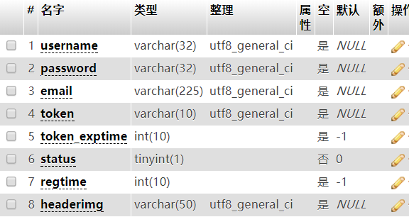

- 体验店地址表oppo_address
- 表功能
存储体验店的基本数据信息。
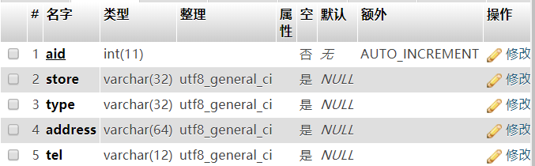
- 表结构
- 手机商品表oppo_product
- 表功能
存储oppo部分手机的基本数据信息。
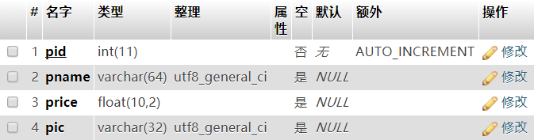
- 表结构

2.2.3 表间关系
该表之间无关系。

第三章 网站界面实现

3.1 DreamWear介绍

Dreamweaver是一款所见则所得网页编辑器，是美国MACROMEDIA公司开发的集网页制作和管理网站于一身的所见即所得网页编辑器，它是第一套针对专业网页设计师特别发展的视觉化网页开发工具，利用它可以轻而易举地制作出跨越平台限制和跨越浏览器限制的充满动感的网页。

3.2网站界面设计

3.2.1 登录界面
- 界面功能描述
登录：用户名和密码验证，为空或错误提示，登录成功后跳转到主页面。
- 界面效果图

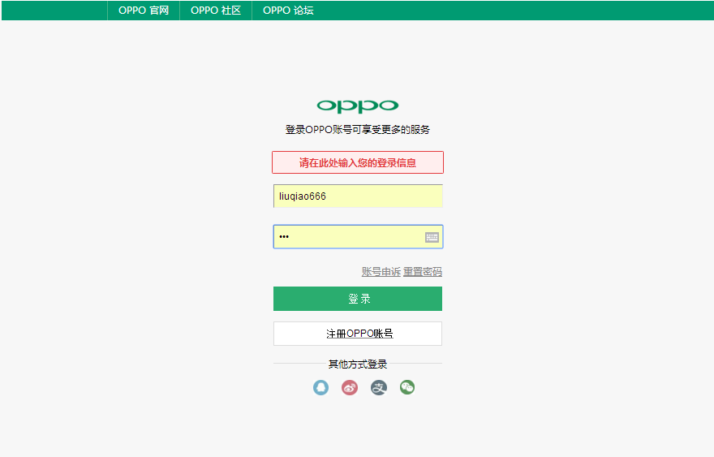
图3-1 登录界面运行效果

- 界面操作流程

登录
注册
找回密码
主页面

- 运用的相关技术
php、MySql数据库相关技术
- 部分核心代码
<?php
if(isset($_POST['dl']))

{
//include "email.php";
$username=$_POST['username'];
$password=$_POST['password'];
if($username!=""&&$password!=""){
//1.建立数据库连接
include "../Connections/myconn.php";
//2.选择数据库
mysql_select_db("oppo",$myconn);
//3.写sql语句
$sql="select *from oppo_user where username='".$username."' and password='".$password."'";
//4.执行sql
$result=mysql_query($sql);
//5.读出结果$result做相应的操作
//通过获取$result的行数来判定用户名和密码是否正确
$hang=mysql_num_rows($result);

$sql="select *from oppo_user where username='".$username."' and password='".$password."' and status='1'";
$result=mysql_query($sql);
if($hang==0)
echo "<script>alert('用户名或密码错误');location.href='../login.php'</script>;";
else
{
if(mysql_num_rows($result)==0){
echo "<script>alert('用户未激活！');location.href='../login.php'</script>";
}
else{
echo "<script> location.href='../index.php'</script>";
}
}
}
}?>

3.2.2 注册界面
- 界面功能描述
注册：邮箱和密码验证，6~16个字符，区分大小写，为空或错误提示，注册成功后跳转到登录页面并自动发送验证邮件到注册用户邮箱,用户完成邮箱验证后才能登录。
- 界面效果图
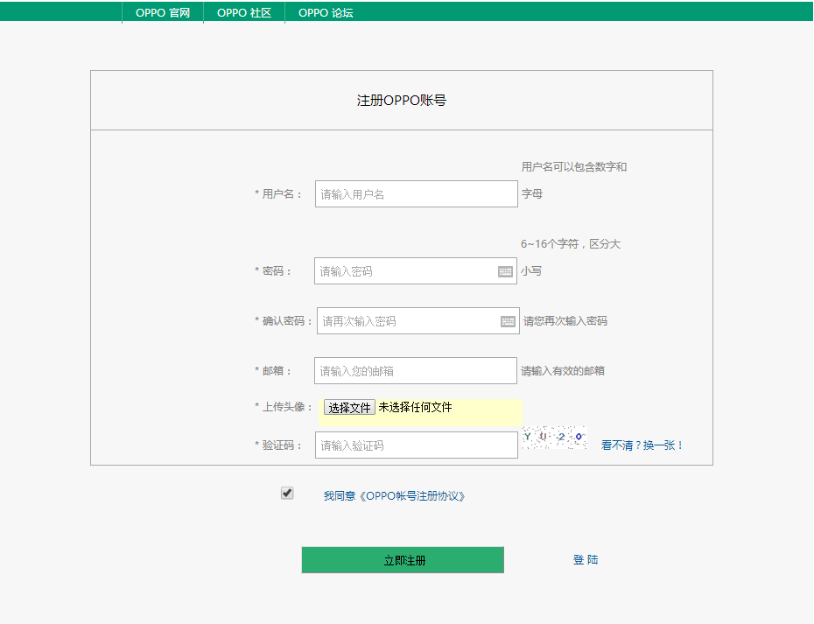
图3-2 注册界面运行效果

验证邮件页
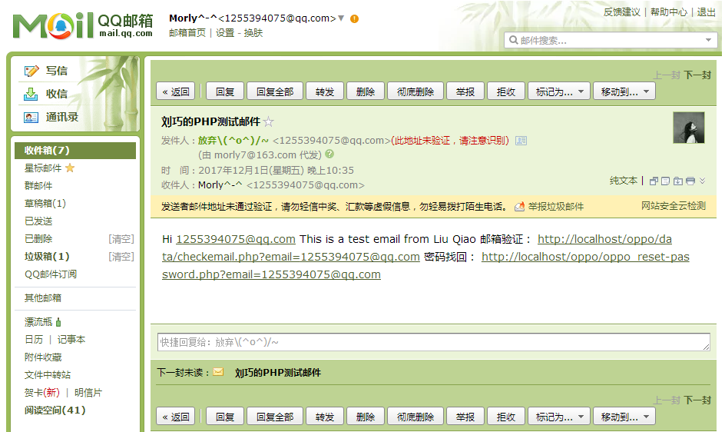
图3-3验证邮件页
- 界面操作流程
注册
登录
验证邮箱

- 运用的相关技术
Sql数据库相关技术， SMTP相关技术，验证码自动生成，图片文件上传与正则表达式验证技术。
- 部分核心代码
<?php
error_reporting(0);
session_start();
mysql_query("set names 'utf8'");
if(isset($_POST['submit']))

{
$username=trim($_POST['username']);
$password=trim($_POST['password']);
$email=trim($_POST['email']);
$password_confirm=trim($_POST['password_confirm']);

$checkpassword = preg_match('/^\d{6,16}$/', $password);
$checkemail = preg_match('/^\d{6,16}$/', $email);

$regtime = time();
$token = md5($username.$password.$regtime); //创建用于激活识别码
$token_exptime = time()+60*60*24;//过期时间为24小时后
if($username==""||$password==""||$password_confirm=="")
{
echo "<script>alert('密码或账号不能为空');location.href='../register.php'</script>;";
}
else
{ //2.将所有信息写入数据库
include "../Connections/myconn.php";
mysql_select_db("oppo",$myconn);
$sql="select *from oppo_user where username='".$username."'";
$result=mysql_query($sql);
if(mysql_num_rows($result)>0){
echo "<script>alert('账户已存在！');location.href='../register.php'</script>;";
}
else
{
$sql="select *from oppo_user where email='".$email."'";
$result=mysql_query($sql);
if(mysql_num_rows($result)>0){
echo "<script>alert('邮箱已注册！');location.href='../register.php'</script>;";
}
else{
if(strcasecmp($_POST['yzm'],$_SESSION['yzm'])!=0)
{
echo "<script>alert('验证码不正确');location.href='../register.php'</script>;";

}
else
{//1.上传头像图片
if($_FILES['myfile']['type']=="image/jpeg"||$_FILES['myfile']['type']=="image/png"||$_FILES['myfile']['type']=="image/pjpeg") //判断文件格式是否为JPEG
{
if($_FILES['myfile']['error']>0) //判断上传是否出错
echo "错误：".$_FILES['myfile']['error']; //输出错误信息
else
{
$tmp_filename=$_FILES['myfile']['tmp_name']; //临时文件名
$filename=$_FILES['myfile']['name']; //上传的文件名
$dir=$_SERVER['DOCUMENT_ROOT']."/oppo/images/"; //上传后文件的位置
if(is_uploaded_file($tmp_filename)) //判断是否通过HTTP POST上传
{
//上传并移动文件
if(move_uploaded_file($tmp_filename, $dir.$filename))
{
if(isset($_POST['ty']))
{
$sql="insert into oppo_user (username,password,email,headerimg) values('".$_POST['username']."','".$_POST['password']."','".$_POST['email']."','".$filename."');";
$result=mysql_query($sql);
if($result)
{
$_SESSION['username']=$username;
$_SESSION['email']=$email;
include "email.php";

echo "<script>alert('账号已注册，请验证邮箱后登录！');location.href='../login.php'</script>;";
}
else
echo "<script>alert('注册失败');location.href='../register.php'</script>;</script>;";
}
else
{
echo "<script>alert('您未同意协议，不能注册');location.href='../register.php'</script>;</script>;";
}
}
else
echo "<script>alert('上传失败');location.href='../register.php'</script>;</script>;";
}
}
}
else
{
echo "<script>alert('文件格式非图片');location.href='../register.php'</script>;</script>;";
}
}
}
}
}
}
?>

邮箱验证部分：
<?php
error_reporting(0);
$hostname="SMTP.163.com";
$port=25;
$username1="morly7@163.com";
$password1="LQ18282713971";
$mailto=$email;
//echo $_SESSION['username'];

//$mailto="1255394075@qq.com";
$mailbody="Hi ".$mailto." This is a test email from Liu Qiao 邮箱验证： http://localhost/oppo/data/checkemail.php?email=".$mailto." 重置密码： http://localhost/oppo/oppo_reset-password.php";
$info=("Can't connect to SMTP Server");

$CRLF="\r\n";
$fp=fsockopen($hostname,$port) or die($info);
if(strncmp(fgets($fp,512),'220',3)!=0)
{
die($info);
}
fwrite($fp,"helo $hostname".$CRLF);
$temp=fgets($fp,512);
fwrite($fp,"auth login".$CRLF);
$temp=fgets($fp,512);
fwrite($fp,base64_encode($username1).$CRLF);
$u=fgets($fp,512);
//echo $u;
if(strncmp($u,'334',3)!=0)
{
die("用户名有误");
}
fwrite($fp,base64_encode($password1).$CRLF);
$p=fgets($fp,512);
//echo $p;
if(strncmp($p,'235',3)!=0)
{
die("用户密码有误");
}
fwrite($fp,"MAIL FROM:<$username1>".$CRLF);
$temp=fgets($fp,512);
fwrite($fp,"RCPT TO:<$mailto>".$CRLF);
$temp= fgets($fp,512);
fwrite($fp,"DATA".$CRLF);
$temp= fgets($fp,512);
$subject="Subject:刘巧的PHP测试邮件".$CRLF;
$from="From:<$email>".$CRLF;
$to="To:<$mailto>".$CRLF;
fwrite($fp,$subject.$from.$to.$CRLF.$mailbody.$CRLF.".".$CRLF);

$temp=fgets($fp,512);
fwrite($fp,"quit".$CRLF);
$temp=fgets($fp,512);
//echo "邮件发送成功";
fclose($fp);

?>

3.3.3 网站主界面
- 界面功能描述
展示oppo手机商品。
- 界面效果图
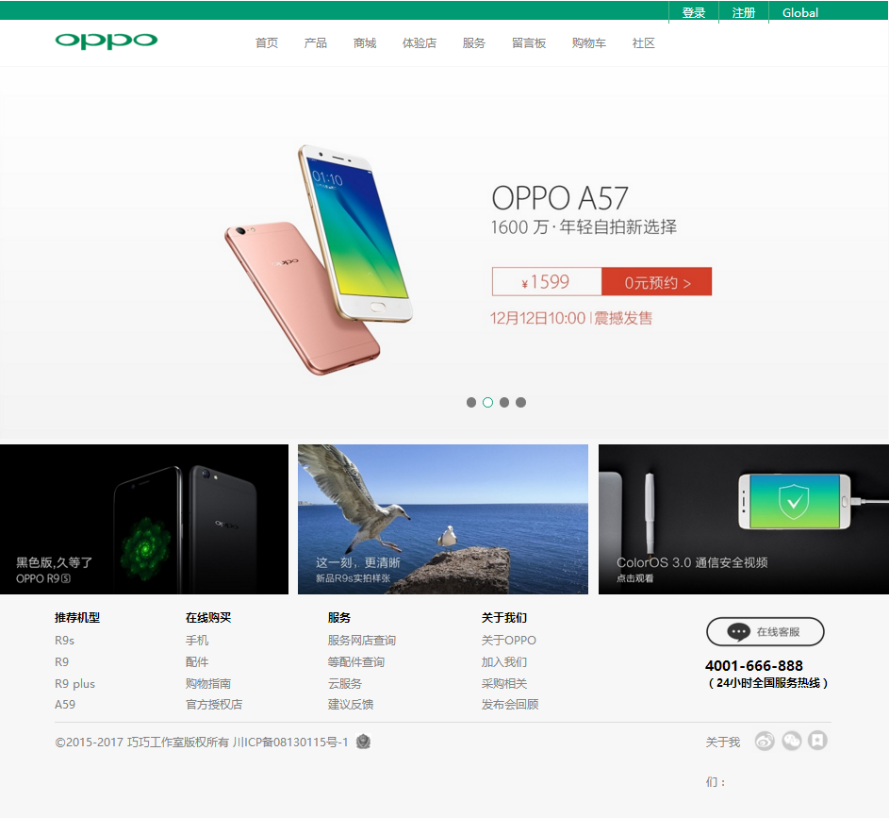 图3-4网站首页
- 运用的相关技术
html+css+ jQuery+JavaScript

- 部分核心代码
<!DOCTYPE html>
<html lang="en">
<head>
<title>OPPO 官网</title>
<meta charset="utf-8">
<link rel="stylesheet" href="css/oppo.css">
<link rel="stylesheet" href="css/common.css">
<style>
#toTop{
position: fixed;
right:1%;
bottom:18%;
display: none;
}
#toTop a{
padding:12px 15px;
background: #47b488;
color:#fff;
text-align: center;
}
</style>
</head>

<body>
<?php include("data/header.php");?>
<div id="banner">
<div id="slider">
<ul id="imgs">
<li><img src="images/ad_1.jpg"></li>
<li><img src="images/ad_2.jpg"></li>
<li><img src="images/ad_3.jpg"></li>
<li><img src="images/ad_4.jpg"></li>
</ul>
<ul id="indexs">
<li></li>
<li></li>
<li></li>

<li></li>
</ul>
</div>
<div class="clear"></div>
</div>
<section id="main">
<div>
<ul>
<li><img src="images/main_1.jpg"></li>
<li class="mid"><img src="images/main_2.jpg"></li>
<li><img src="images/main_3.jpg"></li>
</ul>
</div>
</section>
<div id="toTop">
<a href="#">回到顶部</a>
</div>

<?php include("data/footer.php");?>
<script src="js/jquery-1.11.3.js"></script>
<script src="js/oppo.js"></script>
<script>
window.onscroll=function(){
var scrollTop=document.body.scrollTop;
document.getElementById("toTop").style.display=scrollTop>300?"block":"none";
}
</script>

</body>
</html>
- 其他页面的截图

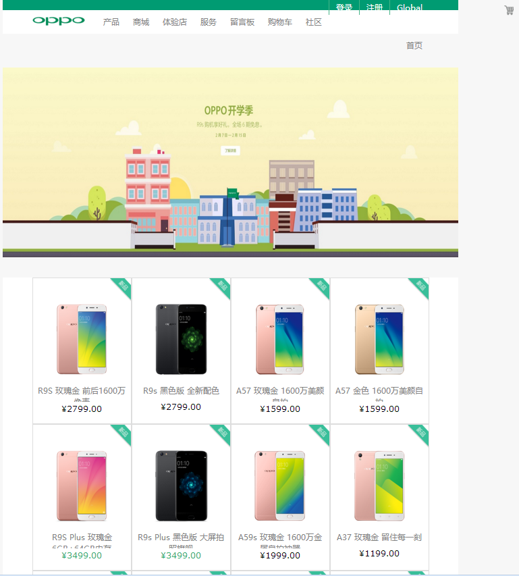
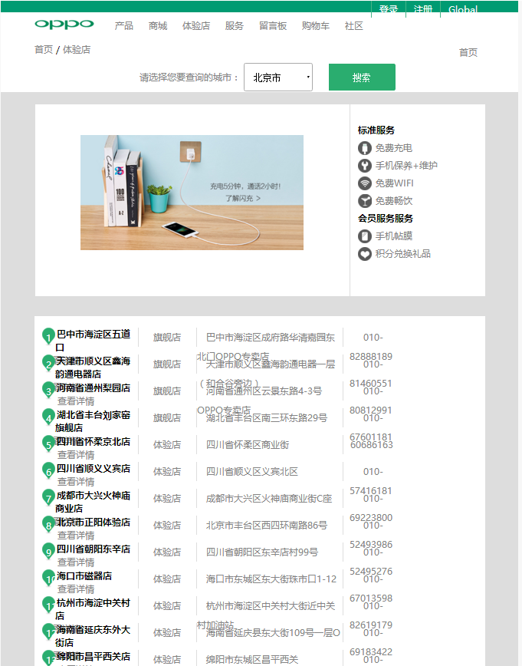
图3-5手机详情页面

图3-5手机体验店页面

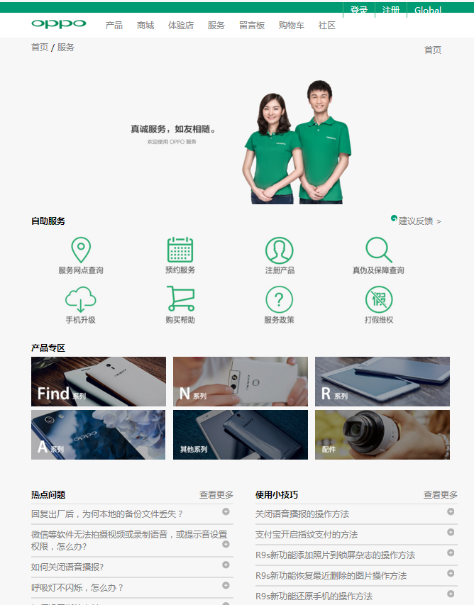
图3-6手机服务页面

第四章 测试与总结

4.1测试和调试
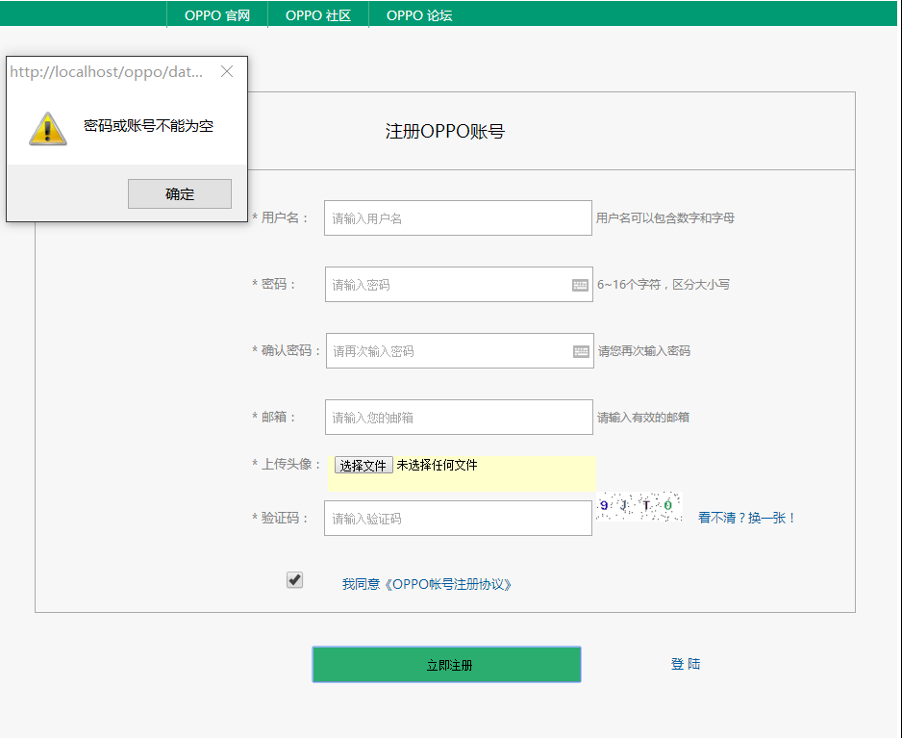
4-1测试注册页面

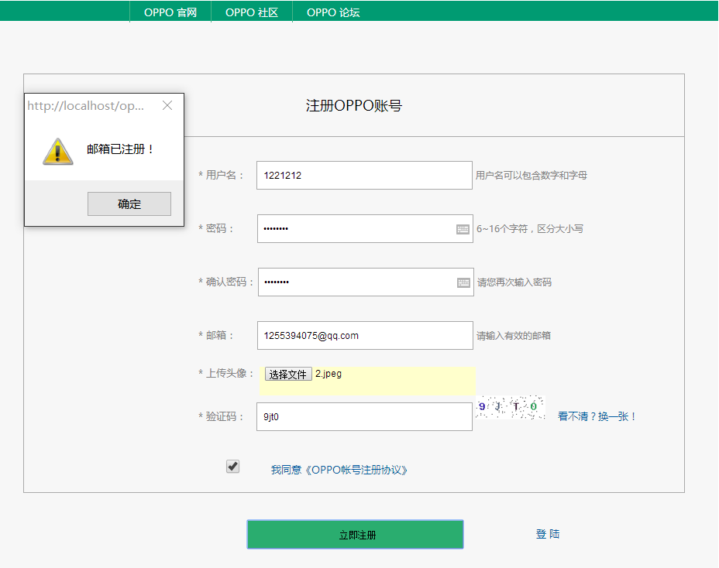
4-2测试注册页面

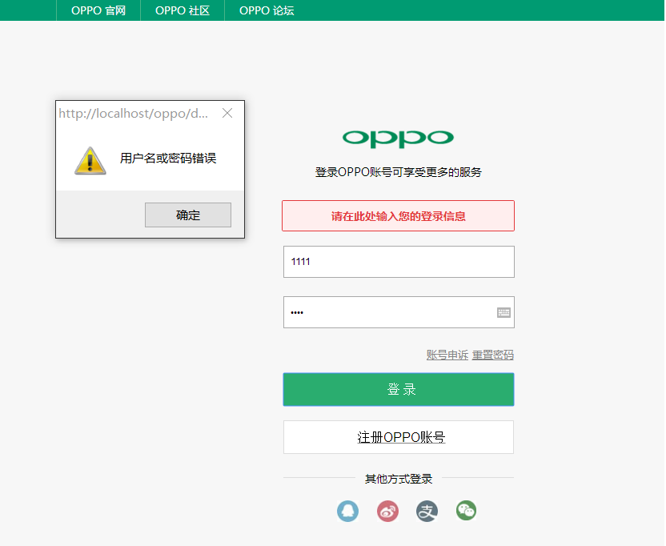
4-3测试登陆页面

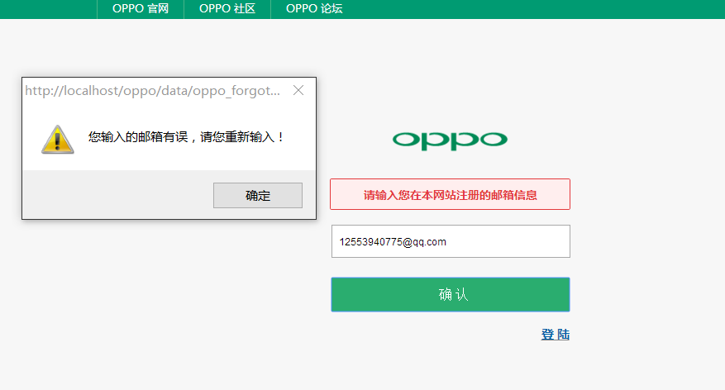
4-4测试忘记密码页面
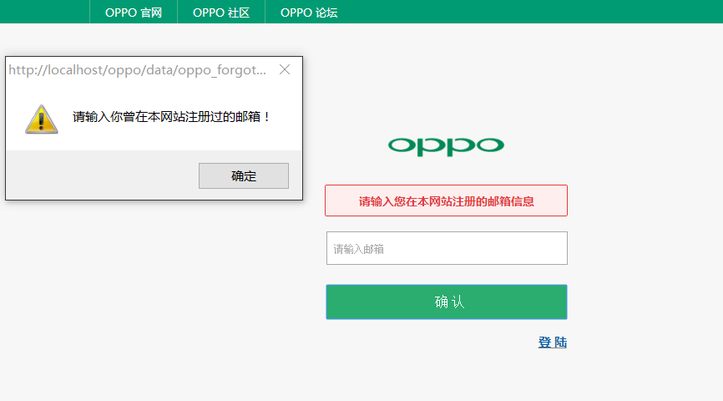
4-5测试忘记密码页面

4.2系统存在的问题
输入的安全验证没有更加完整，以及其他页面还不够完善。

4.3总结运用的技术
1.Sql数据库相关技术
2.SMTP相关技术
3.验证码自动生成
4.图片文件上传与预览技术。
5.Session存储技术
6.邮箱自动验证
7.窗体自适应等

4.4收获及心得体会
自己的网站制作技术又提升了很多，体会到框架开发的快速与可靠，非常有收获。

参考文献
[1] 用命令行发邮件——让你更加了解smtp http://blog.csdn.net/a5nan/article/details/52510887
[2]PHP参考文档

致谢
我要首先感谢罗佳老师的悉心教导，每次上课都会检查作业，跟进我们作业的完成情况。以及细心地和我们讲解每一个知识点，检查作业时也会和我们交流怎么样去完成地更好！罗佳老师十分尽职尽责，谢谢您！

电子科技大学成都学院
2016级课程结课成绩评定表
学生姓名 |  | 刘巧 |  | 学号 | 1630610109 |  | 专业 |  | 计算机应用技术
课程名称 |  | PHP程序设计基础
设计题目 |  | OPPO网站设计
实验要求 |  | 用PHP做一个不少于5个页面的网站
本次课程设计的心得体会
自己的网站制作技术又提升了很多，体会到php+mysql开发的快速与可靠，非常有收获，也发现自己掌握的技术只是冰山一角，还有很多要学习的地方。

成绩考核（由指导教师填写）
平时作业20% | 上机作业30% | 期末成绩50% |  |  |  | 总成绩100% |  | 备注
平时作业20% | 上机作业30% | 项目成绩 | 项目答辩 |  | 设计报告
完成时间 2017 年 12 月 2 日

